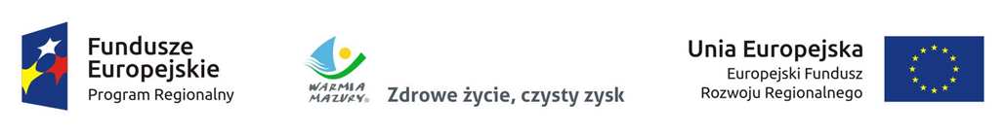

10 czerwca 2016 r.

Lista wniosków o dofinansowanie projektów pozakonkursowych uznanych za poprawne po weryfikacji kryteriów formalnych
w ramach Osi priorytetowej 7. Infrastruktura transportowa, Działania 7.1. Infrastruktura drogowa o znaczeniu regionalnym Regionalnego Programu Operacyjnego Województwa Warmińsko-Mazurskiego na lata 2014 – 2020.

L.p. | Numer wniosku | Wnioskodawca | Tytuł projektu | Całkowity koszt projektu | Wnioskowana kwota dofinansowania środkami publicznymi
1. | WND-RPWM.07.01.00-IZ.00-28-0001/16 | Województwo Warmińsko - Mazurskie | Rozbudowa drogi wojewódzkiej nr 545 z przebudową dwóch skrzyżowań w m. Nidzica wraz ze wschodnim wylotem drogi 604 | 76 299 998,54 PLN | 68 412 510,49 PLN
2. | WND-RPWM.07.01.00-IZ.00-28-0002/16 | Województwo Warmińsko - Mazurskie | Rozbudowa drogi wojewódzkiej nr 519 na odcinku Małdyty-Morąg | 75 429 000,00 PLN | 66 092 561,11 PLN

